Hướng dẫn soạn Starter Unit Language focus 3 Tiếng Anh 6 Friends Plus, giải bài tập Language focus 3 Starter unit sách Tiếng Anh 6 Friends Plus.

# **Giải bài tập Tiếng Anh 6 Starter Unit Language focus 3**

Thực hiện các yêu cầu của SGK khi [giải bài tập Tiếng Anh 6 Chân trời sáng tạo](https://doctailieu.com/giai-bai-tap-tieng-anh-6-chan-troi-sang-tao-friends-plus) trang 11 về ngữ pháp: this, that, these, those và have got.

## Exercise 1

**Study the pictures. What is the difference between this/that and these/those?** (Nhìn các bức tranh. Điều gì khác nhau giữ this/ that và these/ those)

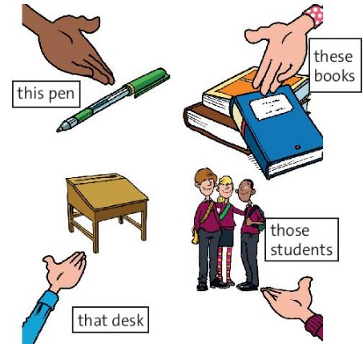

Gợi ý

- This/That is used for singular nouns.

(This/That được dùng với danh từ số ít.)

- These/Those is used for plural nouns.

(These/Those được dùng với danh từ số nhiều.)

## Exercise 2

**Choose the correct words** (Chọn đáp án đúng)

1. That / These cousins are in Australia now.

2. Is this / those your pen under the teacher's chair?

3. This / These present is nice.

4. These / That is Maria's dad, Bill.

5. Is this / Are those books on my desk yours?

**Trả lời**

1. These

=> These cousins are in Australia now.

2. this

=> Is this your pen under the teacher's chair? (Những người họ hàng của tớ bây giờ đang ở Úc.)

3. This

=> This present is nice. (Có phải cái bút của cậu ở dưới ghế giáo viên không?)

4. That

=> That is Maria's dad, Bill. (Đây là bố của Maria, chú Bill.)

5. Are those

=> Are those books on my desk yours? (Những quyển sách ở trên bàn kia có phải của cậu không?)

## Exercise 3

**Look at the text and exercise 2 on page 10 again. Complete the table** ( Nhìn vào các từ và bài tập 2 ở trang 10 một lần nữa. Hoàn thành bảng)

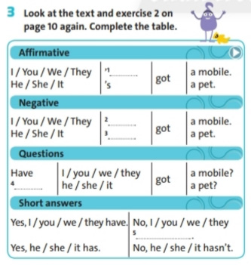

**Trả lời**

1. 've

2. Have

3. Has

4. Has

5. haven't

## Exercise 4

**Complete the dialogue with the correct forms of have got. Then listen and check** (Hoàn thành đoạn hội thoại với dạng đúng của have got. Sau đó nghe và kiểm tra lại)

Ben:  It's Father's Day tomorrow. (1)…........you got a present for Dad?

Maria: Yes, (2)…........I've got this book about cooking.

Ben: Oh, that's nice. I (3)…........ got a present.

Maria: No? That's OK - we (4)…........ got an hour in town. (5)…........Dad got a good pen?

Ben: Yes, he (6)…........ .

Maria: Erm... OK, I (7)…........got an idea. Look – these mobile phone covers aren't very expensive.

Ben: Mmm. Dad hasn't got a mobile cover.

Maria: They (8)…........ got really nice ones in this shop.

Ben: Thanks, Maria. That's a really good idea.

Kiến thức vận dụng

Cách chia động từ have got:

(+) S + have/has got

(-) S + haven’t/ hasn’t got

(?) Have/ Has + S + got…?

**Trả lời**

(1) Have

(2) have

(3) haven't

(4) have

(5) Has

(6) has

(7) have

(8) have

**Audio**

Ben:  It's Father's Day tomorrow. (1) Have you got a present for Dad?

Maria: Yes, I (2) have. I've got this book about cooking.

Ben: Oh, that's nice. I (3) haven’t got a present.

Maria: No? That's OK - we (4) have got an hour in town. (5) Has Dad got a good pen?

Ben: Yes, he (6) has.

Maria: Erm... OK, I (7) have got an idea. Look – these mobile phone covers aren't very expensive.

Ben: Mmm. Dad hasn't got a mobile cover.

Maria: They (8) have got really nice ones in this shop.

Ben: Thanks, Maria. That's a really good idea.

Dịch

Ben :Hôm nay là ngày của Bố. Cậu đã có quà cho bố chưa?

Maria: Có, tớ có rồi. Tớ có một quyển sách về nấu ăn.

Ben : Nó thật tuyệt vời. Tớ vẫn chưa có quà

Maria: Chưa á? Không sao, chúng ta có một giờ ở ở thị trí. Bố cậu có bút tốt chưa

Ben : Có, ông ấy có rồi

Maria: Erm… được rồi. À tớ có ý này. Nhìn này những cái ốp điện điện thoại này không đắt đâu

Ben : Mmm, bố cũng chưa có ốp điện thoại.

Maria:  Ở hàng này có mấy có đẹp lắm

Ben : Cảm ơn cậu, Maria. Nó thật là một ý tưởng tuyệt vời.

## Exercise 5. USE IT!

**Work in pairs.  Look at the mini-dialogue. Prepare and practise new dialogues. Use your friends” names and the ideas in the pictures.** (Luyện tập theo cặp. Nhìn vào cặp hội thoại ngắn sau Chuẩn bị và luyện tập một đoạn hội thoại mới. Sử dụng tên bạn của mình và các ý tưởng trong bức ảnh)

A: Have you got a present for...?

B: No, I haven't.

A: Has he/she got a ...?

B: Yes, he/she has. OR No, he/she hasn't.

A: Look, they've got a really nice one in this shop.

B: Thanks! That's a really good idea.

Gợi ý tham khảo

1.

A: Have you got a present for Tom ?

B: No,I haven't.

A. Has he got a skateboard?

B: No, he hasn't.

A:  Look, they’ve got a really nice one in this shop.

B: Thanks! That's a really good idea

Dịch

A: Cậu đã có quà tặng Tom chưa?

B: Chưa, tớ chưa có

A: Cậu ấy có ván trượt chưa?

B: Cậu ấy chưa có.

A: Nhìn này, cửa hàng này có một cái ván thật sự đẹp.

B: Cảm ơn cậu nha. Đó thật là một ý tưởng hay.

2.

Mai: Have you got a present for your elder sister’s birthday?

Nam: No, I haven't.

Mai: Has she got a pet?

Nam: Yes, she has. She has got a very cute dog.

Mai: Has she got a new bag?

Nam: No, she hasn’t.

Mai: Look, they've got a really nice one in this shop.

Nam: Thanks! That's a really good idea.

Dịch

Mai: Bạn đã có quà cho sinh nhật của chị gái mình chưa?

Nam: Chưa, mình chưa.

Mai: Chị ấy có thú cưng chưa?

Nam: Có, chị ấy có rồi. Chị ấy có một con chó rất dễ thương.

Mai: Chị ấy có cặp sách mới chưa?

Nam: Chưa, chị ấy chưa có.

Mai: Nhìn này, họ có một cái cặp sách rất đẹp trong cửa hàng này.

Nam: Cảm ơn bạn! Đó là một ý tưởng thực sự hay.

-/-

**Giải bài tập Tiếng Anh 6 Starter unit Language focus 3 sách Chân trời sáng tạo** do Đọc tài liệu tổng hợp, hi vọng sẽ giúp các em học tốt môn Tiếng Anh 6 thật thú vị và dễ dàng.